Magyar Elektra bemutató a Vígszínház Házi Színpadán
Bornemisza Péter közel 500 évvel ezelőtt lefordította az egyik legismertebb és legerőteljesebb görög drámát, Szophoklész Elektráját. Igazi magyar történetet, kortárs drámát írt az antik remekműből, mely olyan időtálló lett, hogy karaktereiben ma is ráismerhetünk magunkra és a világunkra. A Magyar Elektrát Valló Péter rendezésében december 16-án mutatjuk be a Vígszínház Házi Színpadán. Az előadásban többek között Kovács Patrícia, Gál Réka Ágota (e.h.), Balázsovits Edit, Brasch Bence, Orosz Ákos, Kövesi Zsombor és Zoltán Áron lépnek színpadra.
Bornemisza Péter ifjúkori műve, a Tragoedia magyar nyelven a Sophocles Electrájából 1558-ban jelent meg Bécsben. A Magyar Elektra címet a darabot átdolgozó Móricz Zsigmond adta, hiszen Bornemisza műve nem egyszerű fordítása Szophoklész tragédiájának, bár a történet magja nem változott, felfogásában az egész magyarrá lett. Drámairodalmunk egyik remekműve nyelvileg érett és tökéletes, és jól mutatja szerzője intellektuális erejét, gondolati gazdagságát. S bár nyelvezete a mai fülnek elsőre nehéznek tűnhet, a vígszínházi előadás alkotói megőrizték az eredeti szöveg színeit, a mondatok különös ritmusát, Bornemisza és Móricz nyelvének sokrétű gazdagságát.
„Ez a darab mit sem veszített a korszerűségéből. Megmutatja, hogy mi magyarok hogyan viszonyulunk a drámairodalom egyik legjelentősebb történetéhez, az ebben megjelenő lélektani fordulatokhoz, eseményekhez. Az eredeti szöveget fogják előadni a színészek. Csodálatos, különleges kaland ez. És nem a historizmusa miatt, hanem a jelenvaló és érvényes lélektani részletei miatt” – emeli ki az előadás rendezője, Valló Péter.
„Van abban egyfajta kultúrmisszió, hogy ezt a veretes darabot itt és most, 2023-ban bemutatja a Vígszínház. Az pedig, hogy ebben én is részt vehetek, ráadásul egy ennyire bonyolult és ellentmondásos személyiség bőrébe bújva, mint Clitamnestra, nagy szakmai kihívás nekem és szeretnék erre a bizalomra rászolgálni. Hiszem, hogy ez az előadás a nézőknek is legalább akkora élmény lesz irodalmilag és színházilag is, mint amilyen nekünk, játszóknak” – meséli Kovács Patrícia.
„Elektra azt jelenti sugárzó vagy borostyánkő. Egy égő tekintetű lányt képzeltem magam elé, érdes tenyérrel, törékeny idegrendszerrel. Egy kis állatka – mondta nekem Valló Péter. Az emberekkel való kapcsolódást nem tudja érzékelni, de minden mást, ami őt körülveszi, kitűnően lát, érez, hall. Szabadságot látok ebben a szerepben, annak a szabadságát, amikor az ember képtelen magát kívülről nézni. Nem tudom ebben a történetben kinek lehet igazat adni, kinek nem, de az biztos, hogy a bosszú egy egész világot tönkre tud tenni. És azt hiszem, ez az aktuális világunkra is pontosan igaz” – teszi hozzá a címszerepet játszó Gál Réka Ágota.
Egy különleges szöveg és egy felkavaró családi történet, amelyben bár minden szereplőnek megvan az igazsága, senki sem bűntelen.... A Magyar Elektra a december 16-i bemutatót követően az egész évadban látható a Vígszínház Házi Színpadán.
További információ, jegyek: https://www.vigszinhaz.hu/Magyar_Elektra
Sajtókapcsolat:
- sajto@vigszinhaz.hu
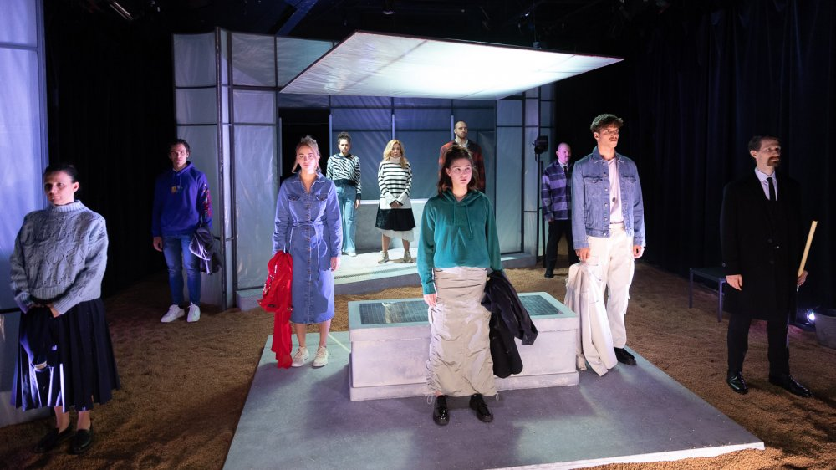 | © Vígszínház
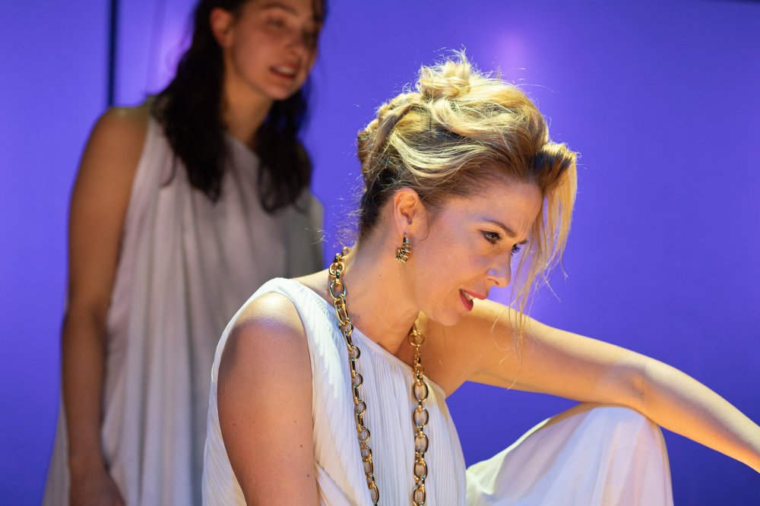 | © Vígszínház
 | © Vígszínház
 | © Vígszínház
Eredeti tartalom: Vígszínház
Továbbította: Helló Sajtó! Üzleti Sajtószolgálat
Ez a sajtóközlemény a következő linken érhető el:

